1 背景
（简要描述企业数据分级保护措施的整体管控思路）

2 分级保护原则
（按照企业数据资产管理制度/办法，明确不同级别的数据在不同使用场景中的管控手段和原则）
数据级别（示例） | 管控要求：
1级（机密） | 级别定义：
 | 管控原则：
升级管控场景：
使用者（公开范围），量级
2级（秘密） | 级别定义：
 | 管控原则：
 | 升级管控场景：
3级（对内公开） | 级别定义：
 | 管控原则：
 | 升级管控场景：
4级（对外公开） | 管控原则：
 | 升级管控场景：

3 审批场景及对应流程

3.1 数据导出
3.1.1 场景定义：
（明确该场景的要素条件以及示例场景）
3.1.2 审批流程图：
（插入该场景下的流程图，流程图需包含审批、执行、监督（如有）等环节。将数据级别、用途、公开范围、数据量级等要素纳入升级保护的考虑范围）
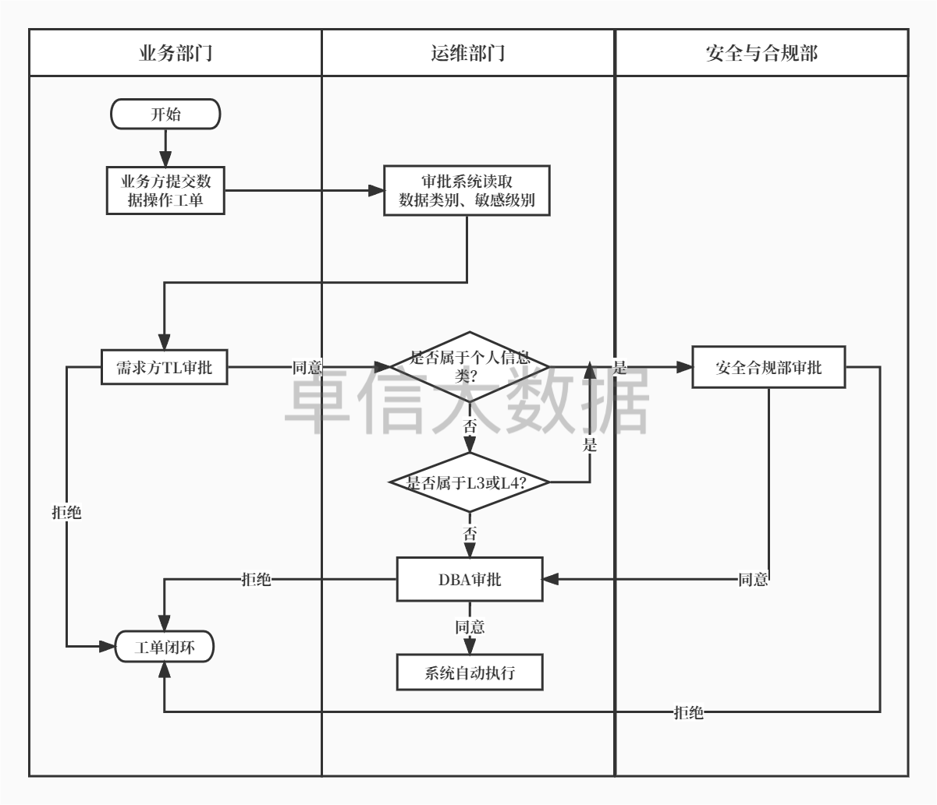

3.2 数据查看
3.2.1场景定义：
（明确该场景的要素条件以及示例场景）
3.2.2审批流程图：
（插入该场景下的流程图，流程图需包含审批、执行、监督（如有）等环节。将数据级别、用途、公开范围、数据量级等要素纳入升级保护的考虑范围）

3.3 数据外发/共享
3.3.1场景定义：
（明确该场景的要素条件以及示例场景）
3.3.2审批流程图：
（插入该场景下的流程图，流程图需包含审批、执行、监督（如有）等环节。将数据级别、用途、公开范围、数据量级等要素纳入升级保护的考虑范围）

3.4 数据接口调用审批
3.4.1场景定义：
（明确该场景的要素条件以及示例场景）
3.4.2审批流程图：
（插入该场景下的流程图，流程图需包含审批、执行、监督（如有）等环节。将数据级别、用途、公开范围、数据量级等要素纳入升级保护的考虑范围）

3.5 数据删除/销毁
3.5.1场景定义：
（明确该场景的要素条件以及示例场景）
3.5.2审批流程图：
（插入该场景下的流程图，流程图需包含审批、执行、监督（如有）等环节。将数据级别、用途、公开范围、数据量级等要素纳入升级保护的考虑范围）

3.6 系统数据权限申请
3.6.1场景定义：
（明确该场景的要素条件以及示例场景）
3.6.2审批流程图：
（插入该场景下的流程图，流程图需包含审批、执行、监督（如有）等环节。将数据级别、用途、公开范围、数据量级等要素纳入升级保护的考虑范围）
.....

4 技术实施方案
数据库类别 | 数据库名称 | 数据库IP | 表名 | 表释义 | 字段名 | 字段释义 | 字段类型 | 字段分类 | 敏感等级
mysql | settdbw | 172.168.2.XX | T_FEE_CALCULATION | 交易信息表 | TRADE_NO | 流水号 | string | (B1-1)消费数据 | L2-低敏感数据
（数据分类分级结果样例）
4.1 数据分类分级安全治理技术
4.1.1 简要描述数据治理各系统模块当前架构
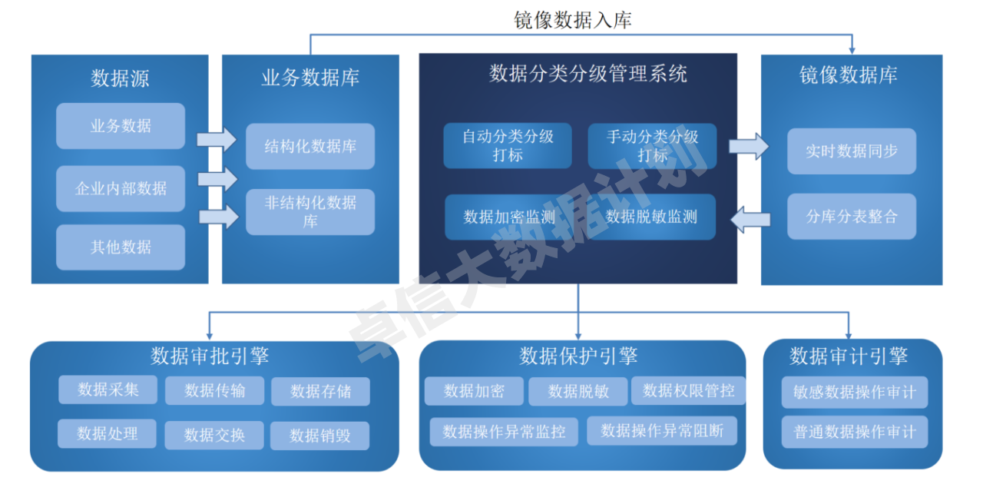
（ 系统架构现状图）
4.2 审批流打通技术规划方案：
4.2.1 审批发起
（现有审批系统/工具发起审批界面，选择数据使用场景/用途，数据量级，输入SQL语句、字段名称、数据类型或表名）
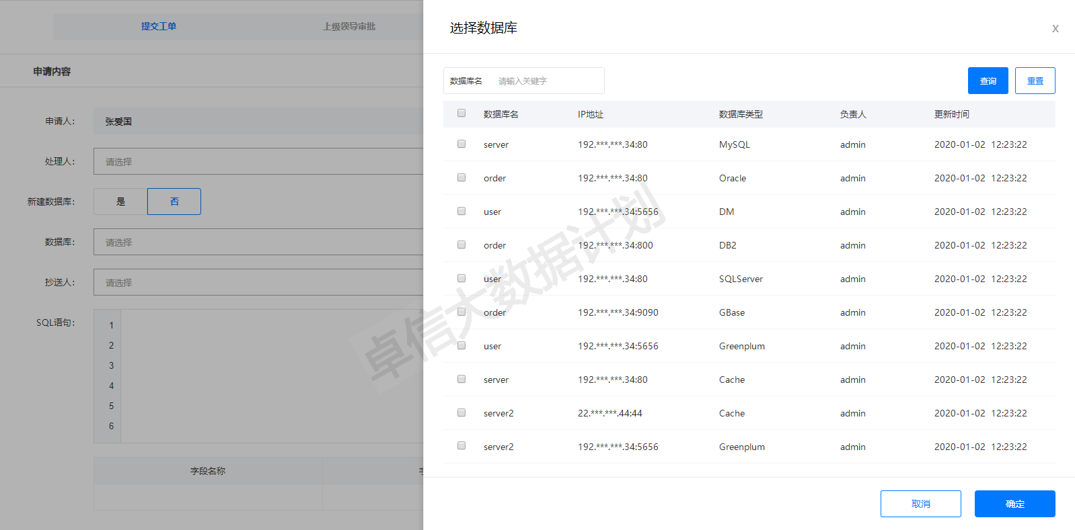
示意界面
4.2.2 获取分类分级信息
（通过调用数据分级分类管理系统API，返回分类类别、敏感等级，并在审批环节进行结构化展示，依据数据不同类别、不同级别进行差异化审批。）
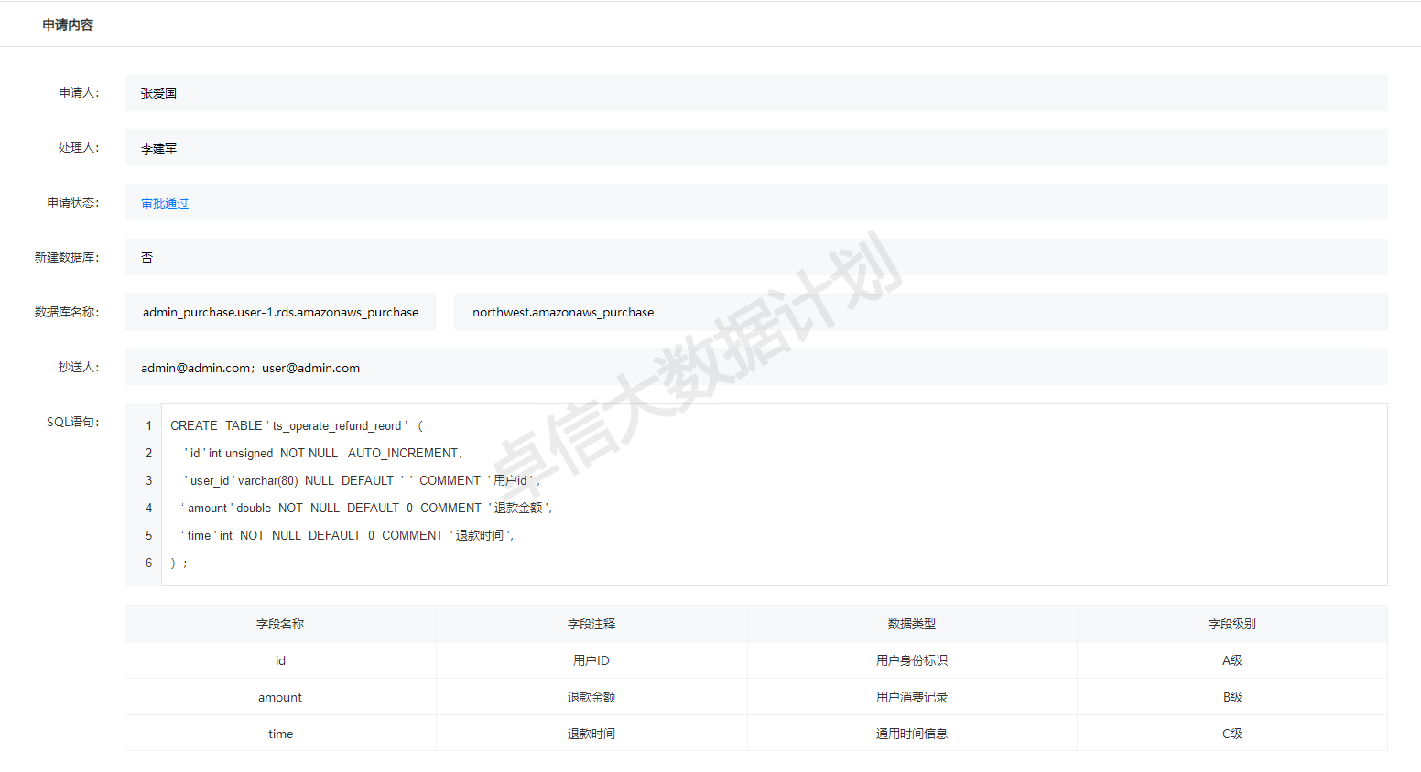
4.2.3 数据使用监督（可选）
（审批通过后自动通知执行监督人进行监督，并在线提交监督记录）
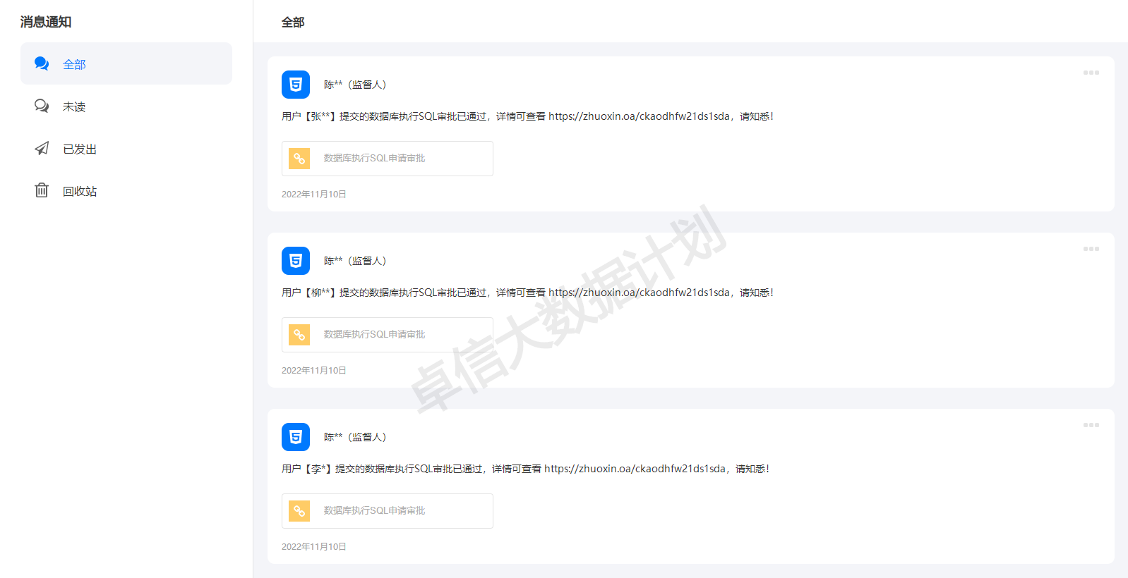
审批通过后，通知监督人 界面示意

5 数据操作审批联动（可选）
5.1 （需求方创建数据操作工单并提交，审批系统从数据分类分级管理系统获取SQL语句中涉及的字段分类、敏感级别并做结构化展示。）
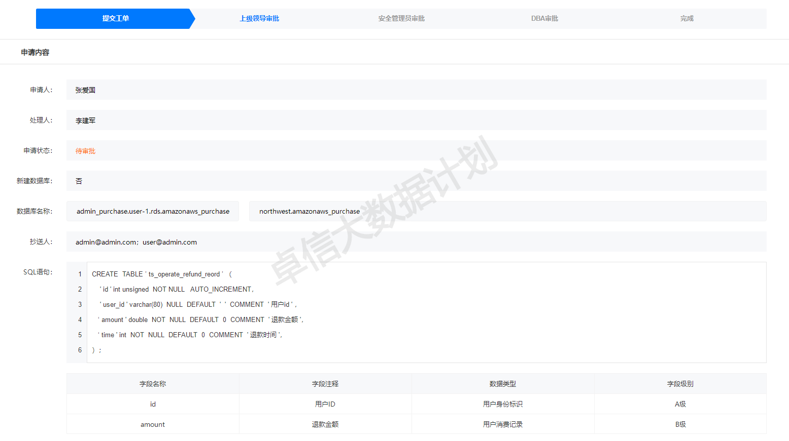
界面示意
5.2 （经由需求方负责人审批后，根据涉及的字段或表的分级信息，系统自动流转至安全与合规部审批节点。）
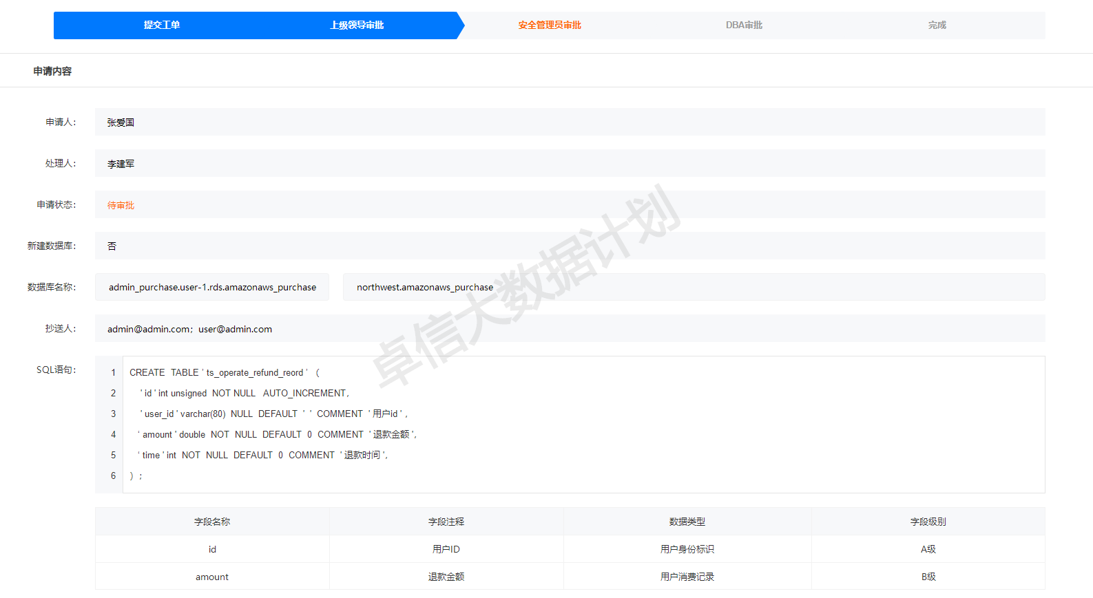
界面示意
5.3（安全合规部完成审核后经由DBA审核，DBA审核完成后自动提交执行，工单关闭）
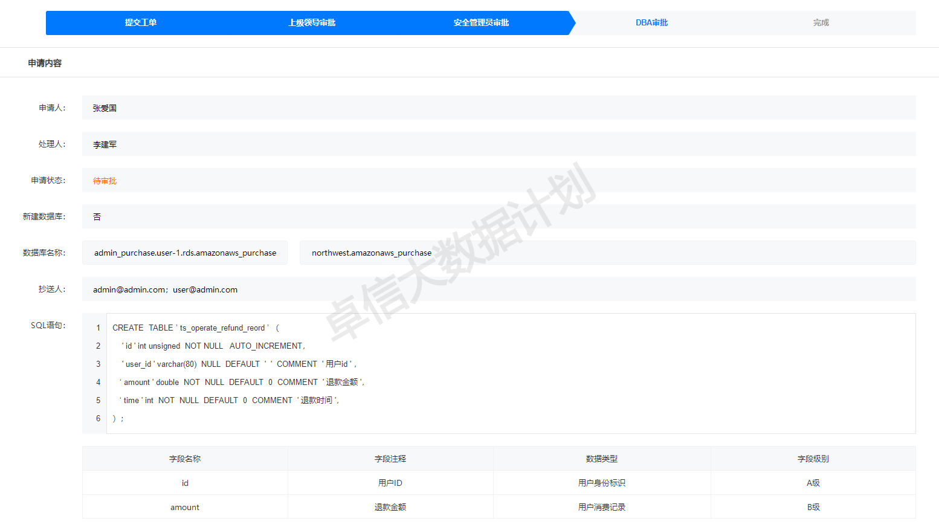
界面示意

6 数据差异化保护推进规划（如有）
示例：
体系建设：在数据安全管理体系建设层面，依据XXXX实际情况，建立并持续完善数据安全管理制度体系、管控流程和策略，从数据全生命周期及数据资产分布流向制定针对性管控措施，与XXXX已有的信息安全体系制度进行融合，规范XXXX数据安全管理体系运作的基线和评价标准，为XXXX的数据安全工作开展及技术能力建设提供依据。
技术能力建设：在数据安全技术能力建设层面，XXXX以数据分类分级管理系统为底座，持续将数据防泄露、数据加密、数据库审计等单点能力形成体系化数据安全技术能力。
安全运营:数据安全治理是一场持久战，XXXX开展常态化数据安全运营，包括管理运营和技术运营。管理运营从数据安全培训、数据安全动态评估、数据安全审计、监督考核、应急响应等方面持续开展，技术运营持续开展风险监测，研判分析处置。通过数据接口、数据库及应用系统操作风险监测、日志分析、水印技术等能力联动，依托内部安全运营中心平台将多维度信息聚合分析，实现数据安全事件溯源，态势可见可控的目标。

